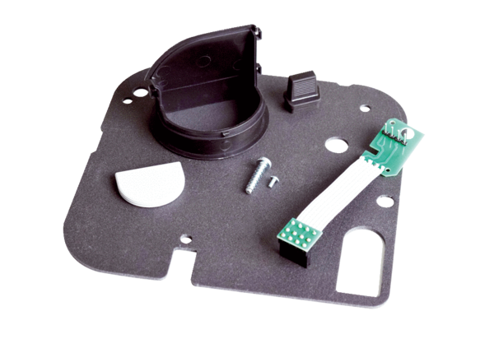Replacement Kit ER-RPKVerpackungseinheit: 1 SetSortiment: B
Artikelnummer: 0093.1563Hersteller: MAICO

